КОМИТЕТ ПО СВЯЗИ И ИНФОРМАТИЗАЦИИ
ЛЕНИНГРАДСКОЙ ОБЛАСТИ

ПРИКАЗ

от «__» _______ 2018 года | № __

Об утверждении Порядка информационного взаимодействия органов исполнительной власти Ленинградской области и государственных учреждений Ленинградской области с государственной информационной системой о государственных и муниципальных платежах

На основании приказа Федерального казначейства от 12 мая 2017 года № 11н «Об утверждении порядка ведения государственной информационной системы о государственных и муниципальных платежах» и постановления Правительства Ленинградской области от 07 сентября 2018 года № 325 «Об организации информационного взаимодействия с государственной информационной системой о государственных и муниципальных платежах»
п р и к а з ы в а ю:
- Утвердить Порядок информационного взаимодействия органов исполнительной власти Ленинградской области и государственных учреждений Ленинградской области с государственной информационной системой о государственных и муниципальных платежах в соответствии с приложением к настоящему приказу.
- Рекомендовать органам местного самоуправления Ленинградской области при взаимодействии с государственной информационной системой о государственных и муниципальных платежах руководствоваться положениями утверждаемого порядка.

Председатель Комитета
по связи и информатизации
Ленинградской области В.А. Кузнецова

ПРИЛОЖЕНИЕ

к приказу Комитета по связи

и информатизации
Ленинградской области
от «____»__________201__ № __

Порядок информационного взаимодействия органов исполнительной власти Ленинградской области и государственных учреждений Ленинградской области с государственной информационной системой о государственных и муниципальных платежах

- Общие положения
  - Настоящий Порядок разработан на основании приказа Федерального казначейства от 12 мая 2017 года № 11н «Об утверждении порядка ведения государственной информационной системы о государственных и муниципальных платежах» (далее – приказ № 11н), постановления Правительства Ленинградской области от 07 сентября 2018 года № 325 «Об организации информационного взаимодействия с государственной информационной системой о государственных и муниципальных платежах» и определяет:
    - порядок регистрации участников косвенного взаимодействия с государственной информационной системой о государственных и муниципальных платежах (далее – ГИС ГМП);
    - порядок взаимодействия с ГИС ГМП.
- Порядок регистрации участников косвенного взаимодействия с ГИС ГМП
  - Для регистрации в ГИС ГМП участник косвенного взаимодействия:
    - направляет в адрес Комитета по связи и информатизации Ленинградской области (далее - Комитет) официальное письмо с просьбой об организации регистрации органа/организации в ГИС ГМП (далее - заявка).
Заявка должна содержать следующую информацию об органе/организации:
- полное наименование;
- ИНН;
- КПП;
- ОГРН (ОГРНИП);
- полномочие, которое планируется осуществляться участником информационного взаимодействия в ГИС ГМП. Полномочие определяется в соответствии с пунктом 2.3 Порядка ведения ГИС ГМП, утвержденного приказом № 11н.
К заявке прилагается копия правового акта, подтверждающего право получать информацию из ГИС ГМП при предоставлении государственных услуг и (или) выполнении государственных функций.
  - По факту получения заявки Комитет формирует сводную заявку на регистрацию новых участников косвенного взаимодействия в ГИС ГМП, от которых поступили такие запросы в данный период, и направляет для регистрации в адрес Управления Федерального казначейства по Ленинградской области (далее - Управление).
  - По результатам рассмотрения заявки и при положительном решении Управление присваивает новому участнику косвенного взаимодействия уникальный регистрационный номер и возвращает заявку в Комитет с соответствующей отметкой.
  - При получении информации от Управления Комитет информирует письменно орган/организацию о регистрации или об отказе регистрации в ГИС ГМП, а также при положительном решении – сообщает уникальный регистрационный номер.
  - В случае необходимости внесения изменений в сведения об участнике или прекращения доступа участника к ГИС ГМП следует выполнять действия, аналогичные изложенным в пункте 2.1 настоящего Порядка. Дополнительно в заявке указывается уникальный регистрационный номер участника.
К такой заявке прилагается копия правового акта, в соответствии с которым осуществляется внесение изменений в сведения об участнике или прекращение доступа участника соответственно.
- Порядок взаимодействия с ГИС ГМП
  - Для взаимодействия с ГИС ГМП уполномоченные лица органа/организации должны быть зарегистрированы в автоматизированной информационной системе «Межведомственное электронное взаимодействие в Ленинградской области» (АИС «Межвед ЛО»).
  - Доступ к АИС «Межвед ЛО» организуется только абонентам Единой сети передачи данных (ЕСПД). Порядок подключения к ЕСПД установлен постановлением Правительства Ленинградской области от 19.06.2017 № 229 «О правилах присоединения к единой сети передачи данных Ленинградской области и правилах ее использования».
  - Для регистрации новых пользователей в АИС «Межвед ЛО» направляется в адрес Комитета заявка по форме приложения 1 к настоящему Порядку. Электронная версия формы заявки размещена на внутреннем портале Администрации Ленинградской области в разделе «Межведомственное электронное взаимодействие». Для каждого нового пользователя указывается уникальный адрес электронной почты.
  - По результатам подключения пользователей на указанный в заявке адрес электронной почты поступит информация для доступа в систему (логин, пароль).
  - Для направления информации в ГИС ГМП или получения информации из ГИС ГМП пользователь АИС «Межвед ЛО» использует (выбирает) сервисы Казначейства.
Руководство пользователя системы и другие методические материалы доступны в разделе «Документы» портала АИС «Межвед ЛО».
  - Для осуществления автоматической выгрузки информации в ГИС ГМП из информационных систем по ведению бухгалтерского учета, пользователи АИС «Межвед ЛО»:
    - обеспечивают выполнение требований к форматам данных и спецификации электронного файла, создаваемого посредством эксплуатируемой информационной системы по ведению бухгалтерского учета, и необходимых для импорта данных в ГИС ГМП согласно приложениям 2 и 3 к настоящему Порядку;
    - используют автоматизированные средства функционального компонента «Клиент ГИС ГМП» АИС «Межвед ЛО» (пользовательский раздел портала АИС «Межвед ЛО» «Начисления и платежи») для передачи в ГИС ГМП подготовленных данных, указанных в пункте 3.6.1 настоящего Порядка.
  - Участники косвенного взаимодействия (администраторы начислений, администраторы платежей и администраторы запросов) для целей, предусмотренных приказом № 11н, вправе использовать любые государственные информационные системы Ленинградской области.
Организация информационного взаимодействия с ГИС ГМП посредством иной государственной информационной системы Ленинградской области (не АИС «Межвед ЛО») осуществляется согласно инструкции, изложенной в приложении 4 к настоящему Порядку.

Приложение 1 к Порядку

Руководителю ГКУ ЛО «Оператор «электронного правительства»
______________________________
От ___________________________
______________________________
Заявление на добавление новых пользователей в АИС «Межвед ЛО» для взаимодействия с ГИС ГМП
Просим Вас зарегистрировать указанных ниже должностных лиц в Автоматизированной информационной системе «Межвед ЛО» и выдать персональный логин и пароль для осуществления в рамках системы (нужное отметить):
- межведомственного электронного взаимодействия при предоставлении государственных и муниципальных услуг;
- информационного взаимодействия с филиалами ГБУ ЛО «МФЦ» на основании соглашения № _______ от _______ года между ГБУ ЛО «МФЦ» и ____указать название организации____.
№ | Фамилия | Имя | Отчество | Организация | Структурное подразделение | Должность | Ролевая модель | Адрес эл.почты | Контактный телефон
Настоящим подтверждаю, что сведения, указанные в заявлении соответствуют действительности и указанные должностные лица уполномочены осуществлять межведомственное электронное взаимодействие при предоставлении государственных и муниципальных услуг и информационное взаимодействие с многофункциональными центрами Ленинградской области.
Руководитель организации
_________________ / __________________
«__» ____________ 20__г.

Приложение 2 к Порядку
Формат импорта данных в ГИС ГМП

УИН | Дата создания | Актуально до | Название организации выставившей начисление | ИНН организации выставившей начисление | КПП организации выставившей начисление | ОГРН организации выставившей начисление | Счёт в банке | Название банка | БИК банка
0210298400020420181911308 | 2018-04-02 21:11:30 | 2018-04-01 02:00:00 | Орган социальной защиты населения. Выборгский муниципальный район Ленинградской области | 1234567890 | 366401001 | 1053600591197 | 40101810200000010001 | Северно-Западное ГУ Банка России | 144525225

продолжение таблицы:

Назначение начисления | Сумма начисления в копейках | КБК | ОКТМО | Код статуса плательщика из справочника | Код показателя основания платежа из справочника | Налоговый период или код таможенного органа | Показатель номера документа | Показатель даты документа | Код типа документа из справочника | Серия и номер документа | Код гражданства из справочника | Скидка | Понижающий коэффициент | Дата действия скидки | Код типа плательщика | Код типа платежа | Наименование плательщика / ФИО | КПП плательщика
Назначение | 12300 | 0 | 0 | 01 | 0 | 0 | 0 | 2018-03-31 | 01 | 0105788600 | 643 |  |  |  | 2 | 0 | ФИО | 366401001

Замечание: строка с заголовком данных не включается (!) в файл для выгрузки в ГИС ГМП. Приводится справочно.

Приложение 3 к Порядку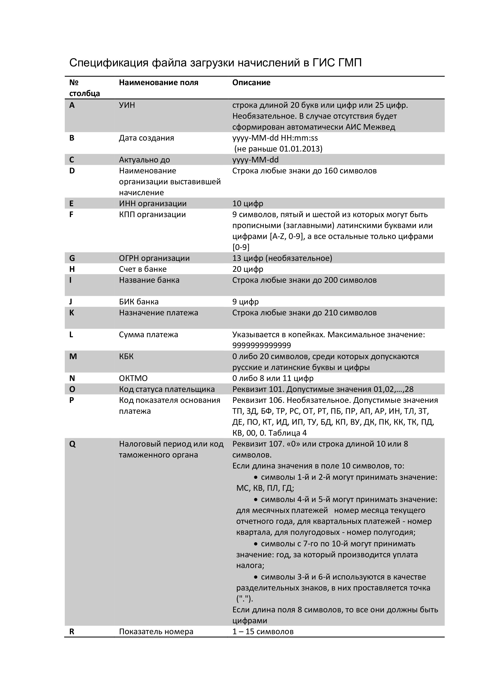

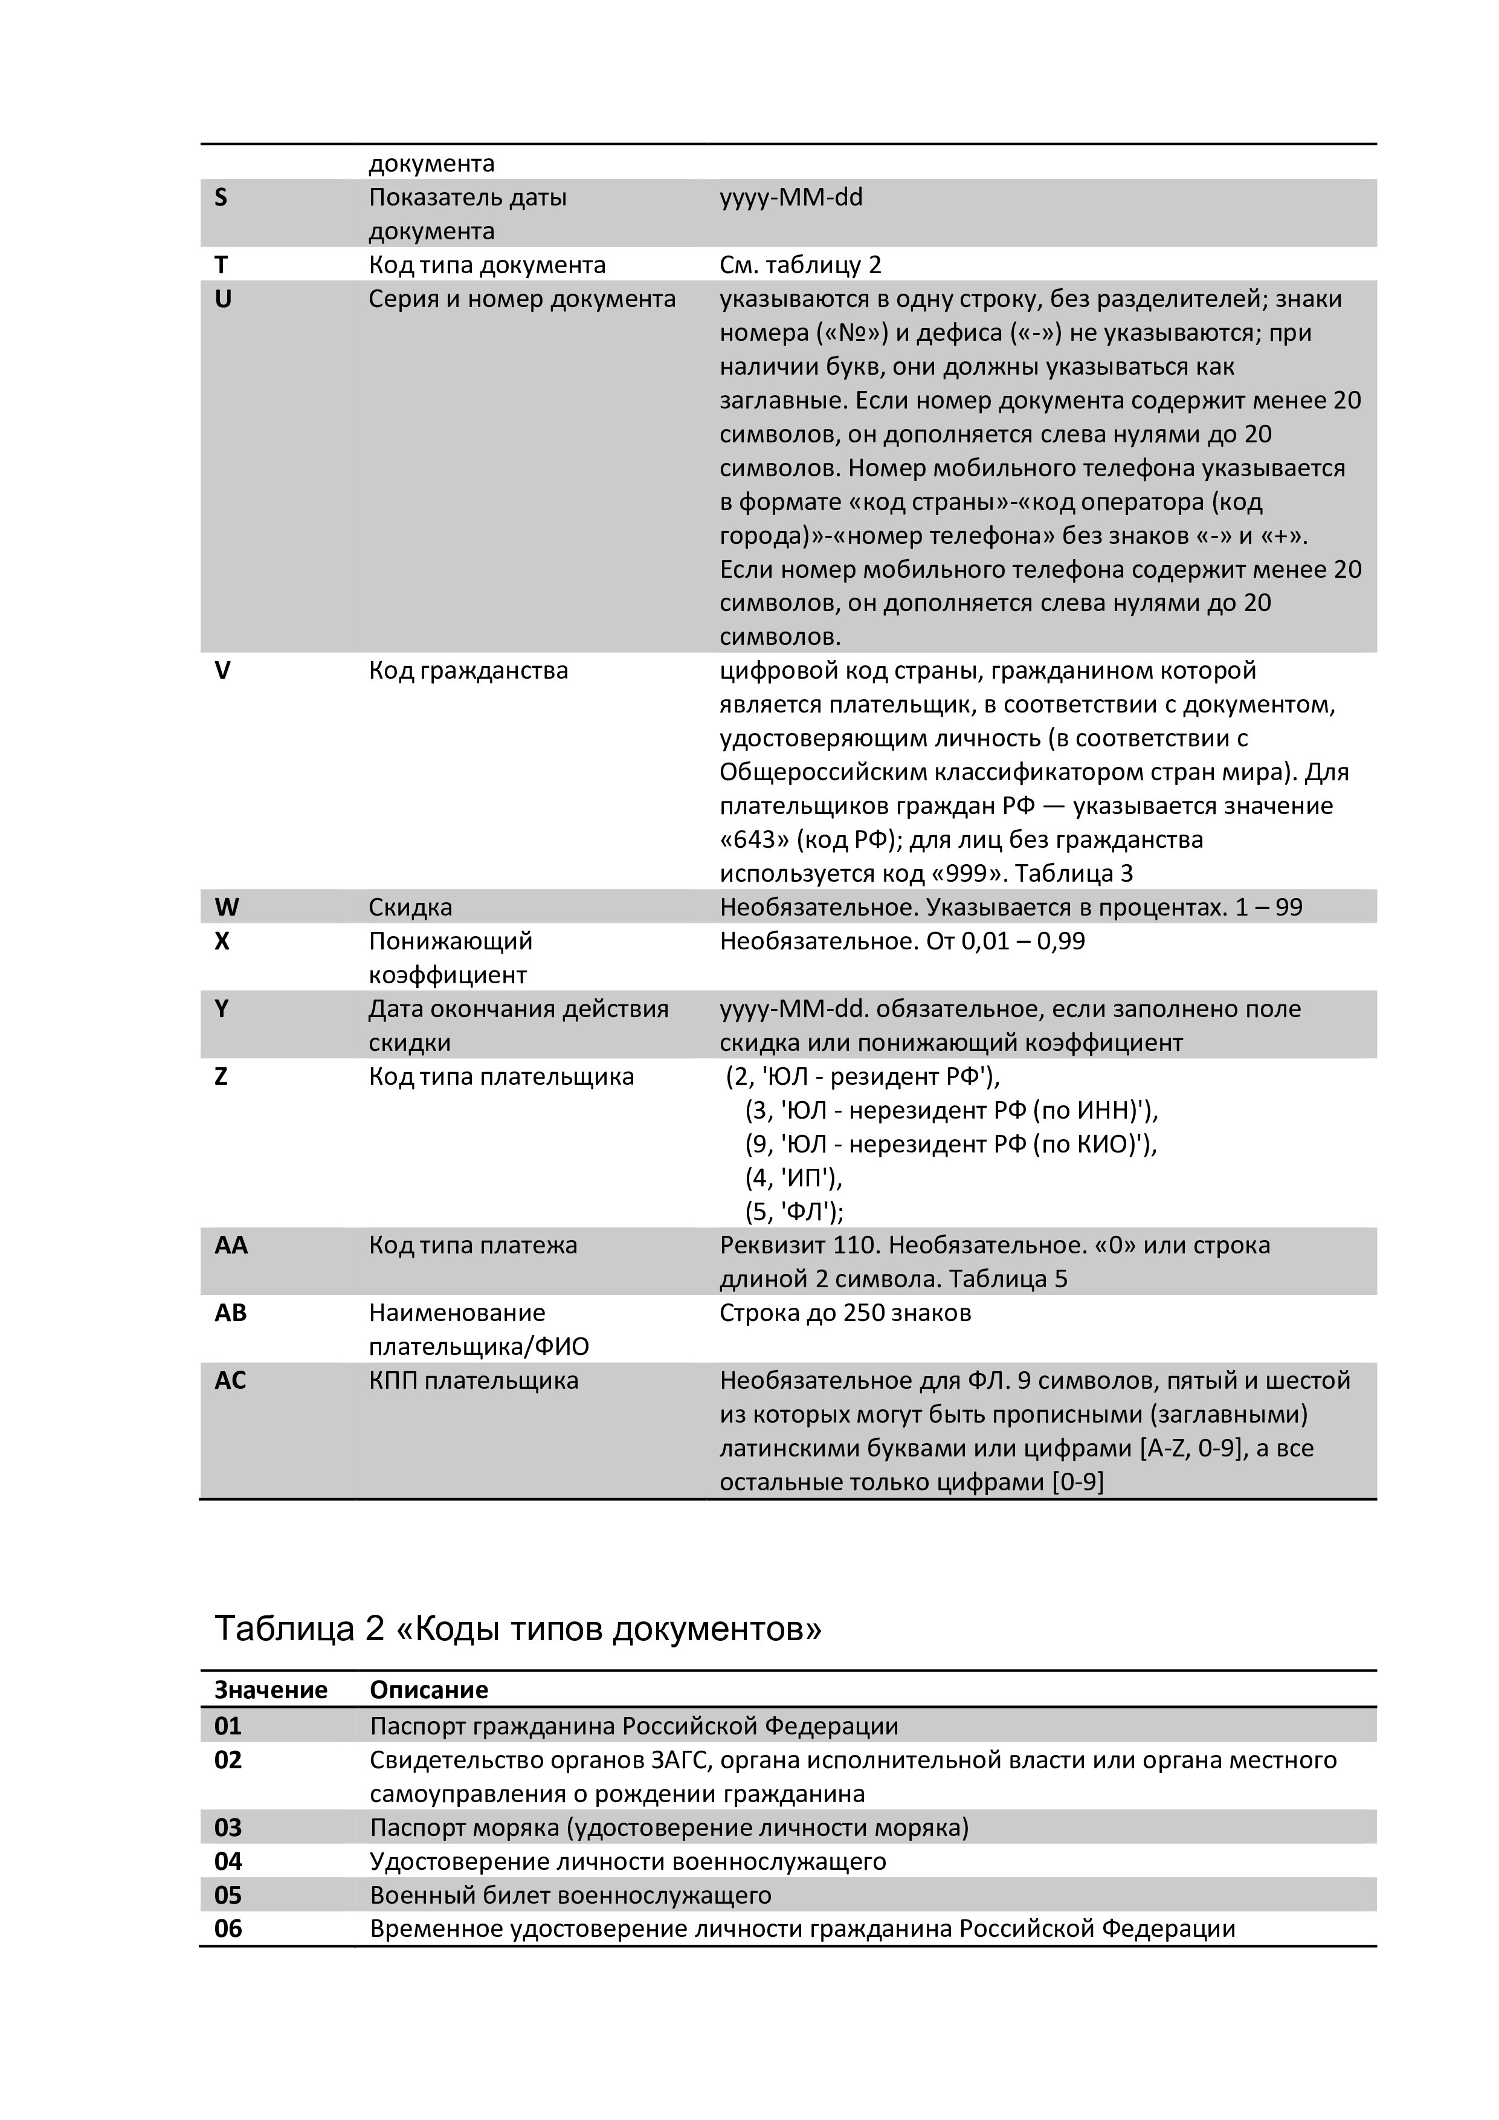

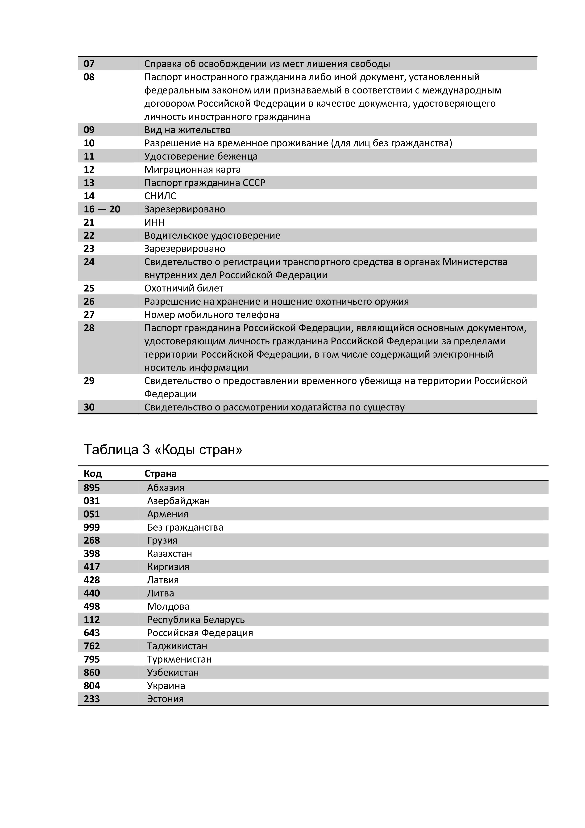

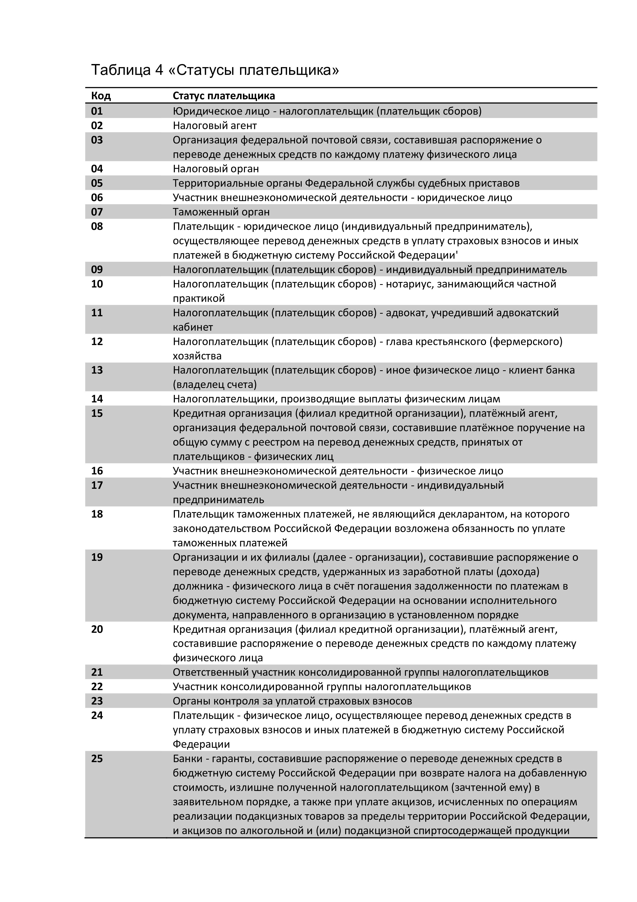

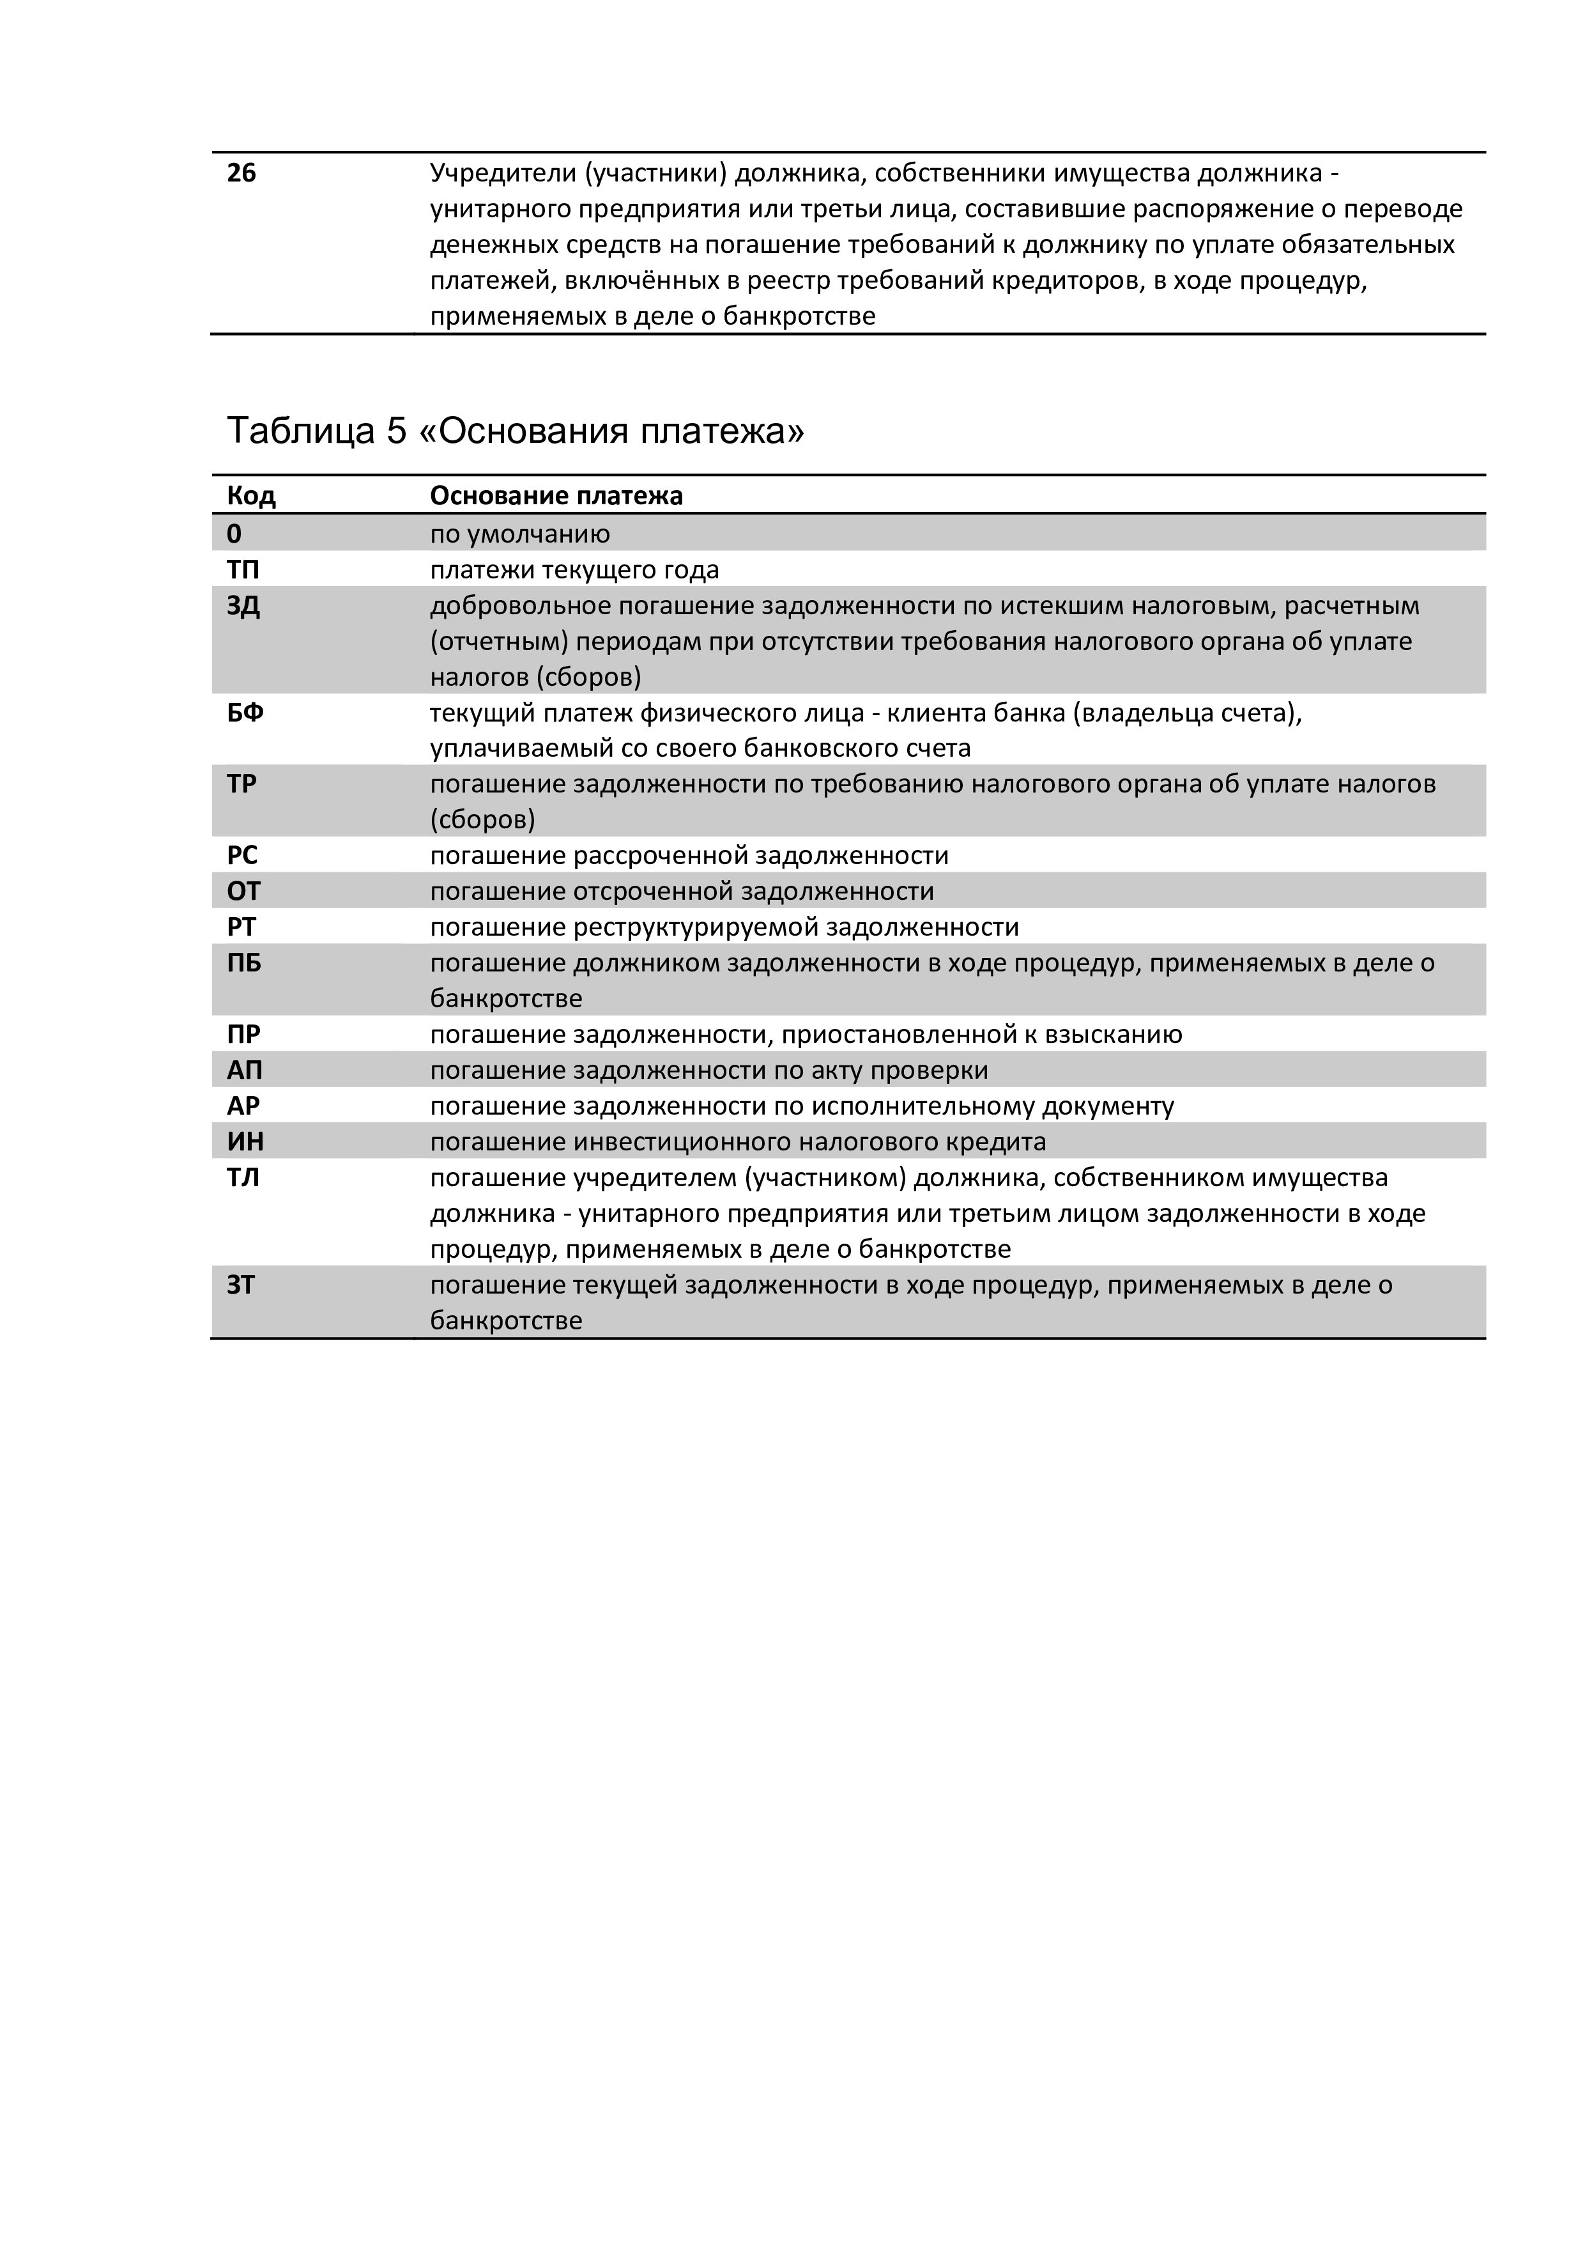

Приложение 4 к Порядку

Инструкция по подключению внешних государственных информационных систем Ленинградской области к сервису ГИС ГМП посредством использования подсистемы «Сервисный концентратор» АИС «Межвед ЛО»

Получение доступа к сервису ГИС ГМП в «Сервисном концентраторе»

Условия
Для подключения ведомственной ИС к сервису ГИС ГМП посредством использования подсистемы «Сервисный концентратор» АИС «Межвед ЛО» необходимо соблюдение следующих условий:
- ведомственная ИС зарегистрирована в реестре ИС Ленинградской области (инструкция по регистрации ИС в реестре опубликована по адресу: http://reestr-is.lenobl.ru/RegIs/index.jsp);
- запросы к веб-сервису должны соответствовать требованиям Форматов взаимодействия ГИС ГМП с информационными системами участников 1.16.5 (опубликованы по адресу: http://www.roskazna.ru/gis/gosudarstvennaya-informacionnaya-sistema-o-gosudarstvennykh-i-municipalnykh-platezhakh-(gis-gmp)/ ).
- все запросы, передаваемые от ведомственной ИС, должны содержать электронную подпись ИС, соответствующую методическим рекомендациям по использованию электронной подписи при межведомственном электронном взаимодействии (http://smev.gosuslugi.ru/portal/api/files/get/1562).
- все запросы, передаваемые от ведомственной ИС, должны содержать электронную подпись сотрудника организации, осуществляющего формирование запроса, включающую метку времени (TimeStamp). Подпись должна соответствовать методическим рекомендациям по разработке электронных сервисов и применению технологии электронной подписи при межведомственном электронном взаимодействии актуальной версии.

Получение доступа
Для подключения ведомственной ИС к ГИС ГМП через «Сервисный концентратор» необходимо направить письмо-уведомление о готовности к тестированию с заголовком «Подключение к ГИС ГМП АИС «Межвед ЛО», по адресу электронной почты support-smev@e-gov.lenobl.ru.
В письме должны быть указаны:
  - наименование ведомства;
  - наименование подключаемой системы;
  - роль в ГИС ГМП;
  - id администратора - код регистрации в УФК, полученный при регистрации ведомства в ГИС ГМП;
  - soap-пакет запроса на импорт начисления/платежа ГИС ГМП в соответствии с требованиями формата 1.16.5;
  - контактные данные ответственных за подключение лиц.

В ответном письме будет направлена точка доступа к сервису и подтверждение готовности к тестированию.

Интеграция
Для проведения интеграции необходимо направить запросы интересующего типа (импорт начислений, импорт платежей, экспорт сведений) к предоставленной в ответном письме точке доступа. Если точка доступа недоступна, необходимо обратиться в техническую поддержку (телефон: 456-11-00; e-mail: tp@e-gov.lenobl.ru) и оставить заявку на открытие для информационной системы адреса http://192.168.15.63:8290).
После получения доступа к точке необходимо направить запросы. В теле SOAP запроса необходимо проставить следующую мнемонику и параметры:
<smev:Message>
<smev:Sender>
<smev:Code>113201471</smev:Code>
<smev:Name>АИС Межвед ЛО</smev:Name>
</smev:Sender>
<smev:Recipient>
<smev:Code>RKZN35001</smev:Code>
<smev:Name>Казначейство России</smev:Name>
</smev:Recipient>
<smev:ServiceName>GISGMP</smev:ServiceName>
<smev:TypeCode>GFNC</smev:TypeCode>
<smev:Status>REQUEST</smev:Status>
<smev:Date><xsl:value-of select="format-dateTime(current-dateTime(),'[Y]-[M01]-[D01]T[H01]:[m]:[s].[f]Z')"/></smev:Date>
<smev:ExchangeType>6</smev:ExchangeType>
<smev:TestMsg>true</smev:TestMsg>
</smev:Message>
В запросах необходимо указывать тег <smev:TestMsg>true</smev:TestMsg>, соответствующий тестовым запросам. При получении корректного ответа и получении подтверждения, что ведомственная ИС корректно отрабатывает полученные ответы, тестирование считается завершенным.
Перед переходом на продуктивное взаимодействие тег <smev:TestMsg> необходимо убрать.
Обращаем внимание: категорически запрещено направлять тестовые запросы без тега <smev:TestMsg>. При обнаружении нарушения участник будет отстранен от взаимодействия с ГИС ГМП.

Заключительные действия
После успешного завершения тестирования следует направить письмо-уведомление на адрес электронной почты support-smev@e-gov.lenobl.ru.

Заявление необходимо направить в электронном виде в формате .doc на адрес smev-support@e-gov.lenobl.ru, в теме письма указав «Заявка на доступ к АИС «Межвед ЛО» и по адресу: 191119, Санкт-Петербург, ул.Воронежская д.5, ГКУ ЛО «ОЭП».
Необходимо указать функционирующий адрес электронной почты, так как на него будет выслан логин и пароль от учетной записи в АИС «Межвед ЛО».

